GRADES 1 to 12  DAILY LESSON LOG | School: |  | Grade Level: | V
 | Teacher: | File created by Ma’am EDNALYN D. MACARAIG | Learning Area: | EPP
 | Teaching Dates and Time: | MARCH 2 – 6, 2020 (WEEK 7) | Quarter: | 4TH QUARTER

 | LUNES | MARTES | MIYERKULES | HUWEBES | BIYERNES
- LAYUNIN
- Pamantayang Pangnilalaman | naipakikita ang kaalaman at kasanayan sa pagsali sa discussion forumat chat at sa pamamahagi ng mga dokumento at media files
- Pamantayan sa Pagaganap | 1. nakasasali sa discussion forumat chat  2. nakapamamahagi ng mga dokumento at media files sa file sharing website at discussion group
- Mga Kasanayan sa Pagkatuto (Isulat ang code ng bawat kasanayan) | 1.nakakapag-post ng sariling mensahe sadiscussion forumat chat  EPP5IE-0g-18  2.nakakapagsimula ng bagong discussion thread o nakakabuo ng sariling discussion group  3.Naisasaalang-alang ang responsibilidad at mga paalaala sa pagsunod sa usapan sa online discussion forum at chat. EPP5IE- 0g-19/Page 17 of 41 |  | 1.nakakapagsimula ng bagong discussion thread o nakakabuo ng sariling discussion group  2.Napahahalagahan ang responsableng paggamit ng internet.  EPP5IE- 0g-19/ Page 17 of 41 |  | Lingguhang Pagsusulit
- NILALAMAN | Komunikasyon at kolaborasyon gamit ang ICT  PAGSUNOD SA USAPAN SA ONLINE DISCUSSION FORUM AT CHAT |  | Komunikasyon at kolaborasyon gamit ang ICT
KAGAMITANG PANTURO
- Sanggunian
- Mga pahina sa Gabay ng Guro
- Mga pahina sa Kagamitang Pang-Mag-aaral
- Mga pahina sa Teksbuk
- Karagdagang Kagamitan mula sa portal ng Learning Resource
- Iba pang Kagamitang Panturo
- PAMAMARAAN
- Balik-aral sa nakaraang aralin at/o pagsisimula ng bagong aralin | KAYA MO NA BA?  Taglay mo na ba ang mga sumusunod na kaalaman o kasanayan?  Tsekan ang thumbs up icon kung taglay mo na ito o ang thumbs down icon kung hindi pa.  Kaalaman/Kasanayan  1.Nakasusunod sa usapan sa isang online discussion forum at chat  2.Natutukoy ang mga website na may ganitong kalakaran.  3.Nakapagpopost ng sariling mensahe sa online discussion forum at chat.  4.Nakasasali sa mga group chat.  5.Naisasaalang-alang ang tamang pag-uugali sa paggamit ng internet o pagsali sa isang online forum.  Original File Submitted and Formatted by DepEd Club Member - visit depedclub.com for more |  | KAYA MO NA BA?  Taglay mo na ba ang mga sumusunod na kaalaman o kasanayan?  Tsekan ang thumbs up icon kung taglay mo na ito o ang thumbs down icon kung hindi pa.  Kaalaman/Kasanayan  1.Naipaliliwanag ang kung ano ang discussion gro  2.Nakapagsisimula ng bagong thread o discussion group  3.Naipakikita ang responsableng paggamit ng internet.
- Paghahabi sa layunin ng aralin | Ano ang nasa larawan?  Nakasali ka na ba sa ganitong usapan? Ano-anong website ang may ganitong kalakaran?  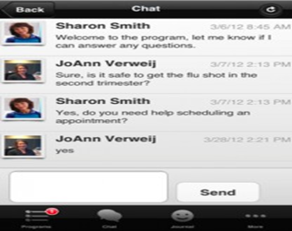 |  | A.PAGGANYAK  1.Gawain A: Pagpapakita ng mga websites group chat  •Pagpapakita ng Facebook Group  •Pagpapakita ng Yahoo Group o Yahoo Messenger  •Pagpapakita ng Google Group  •Pagpapakita ng We Chat  2.Ipasagot ang sumusunod na panggabay na tanong:  •Anu-ano uri ng website ang ipinakita sa larawan. Pamilyar k b sa mga ito?  •Sa anong paraan tayo makakalikha ng discussion group sa ganitong website.  3.Itala ang mga sagot sa pisara. Tanggapin lahat ang mga sagot ng bata.
- Pag-uugnay ng mga halimbawa sa bagong aralin | Gawain A: “Mensahe Ko….Sundan Mo…” (Pagsunod sa Usapan) | Gawain B: “Mensahe Mo…..I-post Mo…” (Pagpopost ng Sariling Mensahe) | 4.Iugnay ito sa paksang tatalakayin. Ang Pagsisimula ng Bagong Discussion Thread o Pagbubuo ng Sariling Discussion Group
- Pagtatalakay ng bagong konsepto at paglalahad ng bagong kasanayan #1 | Pangkatang Gawain  1.Bumuo ng anim na pangkat.  2.Magbibigay ang guro ng mga mensahe na nakasulat sa bubble speech.  3.Pagsunod-sunorin ang mga mensahe ayon sa daloy ng usapan. Idikit ito sa isang manila paper. | 1.Mag-log in sa Facebook.  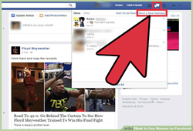  2. Kung nais na magpadala ng mensahe , i-click lamang ang icon na katabi ng hugis mundo na nasa kaliwa  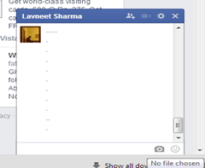  3.Pagkatapos pindutin ang icon na iyon, may lalabas na chatbox sa ibaba ng Facebook page sa kanang bahagi. Sa ibaba ng chatbox na ito may makikitang espasyo sa tabi ng larawan na camera at smileys , doon maaaring isulat ang mensahe na ipapadala sa mga miyembro ng chat group. | 5.Ipaliwanag sa mga mag-aaral ang inaasahang output mula sa kanila sa pagtatapos ng araling ito.  Ang discussion group ay isang impormal na pagtitipon online ng mga indibidwal upang magpalitan ng impormasyon hinggil sa maraming bagay.  May mga iba,t ibang websites na may ganitong kalakaran na maaari mong salihan tulad ng Facebook, Google, Yahoo at Skype
- Pagtatalakay ng bagong konsepto at paglalahad ng bagong kasanayan #2 | Sagutin ang mga sumusunod na tanong:  1.Ano ang naramdaman ninyo sa katatapos na Gawain?  2.Ano ang napansin ninyo sa mga mensahe sa loob ng bubble speech?  3.Bakit mahalagang makasunod ka sa daloy ng usapan | 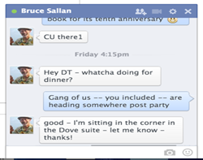  4.Samantala kung nais magdagdag ng kasapi sa chat room na ito i-click lamang ang icon ng dalawang tao na may "plus" sign.  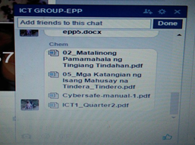  5. Pagtapos i-click ang icon na iyon, may lalabas na isang maliit na box sa ilalim ng pangalan at ng mga icon.  6.Sa loob ng box na ito maaaring i-type ang pangalan ng mga nais maging kasapi ng group chat. Pag napili na ang lahat ng nais maging miyembro pindutin ang “ DONE”. Lahat ng post o mensahe na inilagay sa chat box na ito ay makikita ng lahat ng kasapi ng chat group. | Gawain B: Pagsisimula ng Discussion Thread o Discussion Group Gamit ang Facebook  Mag-log in sa Facebook  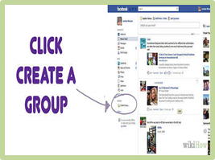  2.Sa gawing kaliwa ng facebook, hanapin ang create group at i-click ito.  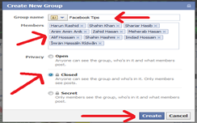  3.Sagutan ang mga hinihingi tulad ng pangalan ng group.  Refer to Lm | Gawain C: Pagsisimula ng Discussion Thread o Discussion Group Gamit ang  Google Group  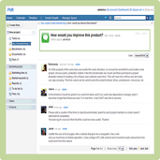  1,Pumunta sa Google page. Hanapin ang itsurang tiles sa gawing kanan sa itaas ng pahina. Pindutin ito.  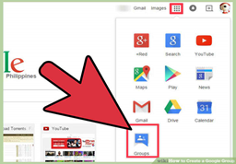  2.Hanapin ang group. Kung hindi agad makita ang group, pindutin ang “Higit Pa” para makita ang iba pang pagpipilian. Lalabas ang iba’t ibang produkto ng Google. Hanapin ang Social, sa ilalim nito makikita ang Group.  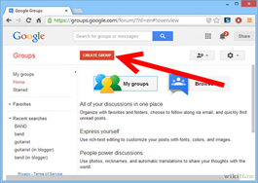  3.Pindutin ang Group. Hanapin ang  “Lumikha ng Pangkat” at pindutin ito.  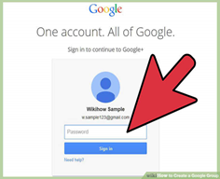  4.Mag-log-in sa Google account.  Refer to Lm
- Paglinang sa Kabihasan  (Tungo sa Formative Assessment) |  | Gawain C: “Chat Ko…Proyekto Ko..” (Pagpapayaman ng Aralin)  •Gamit ang inyong sariling Facebook account, gumawa ng isang online discussion forum at chat.  •Ipakita ito sa inyong guro. Maari din itong i-screen shot at ipadala sa inyong guro. |  | Gawain D: “Discussion Natin….I-Online Natin”
- Paglalapat ng aralin sa pang-araw-araw na buhay |  |  |  | PAGYAMANIN NATIN  Panuto: Pagsunod-sunorin ang mga paraan ng pagsisimula ng bagong discussion thread o discussion group gamit ang Google. Gamitin ang numero 1 – 10 upang maipakita ang pagkakasunod-sunod nito.  _____ 1. Mag-log-in sa Google account.  _____ 2. Maaari nang mag-imbita ng mga miyembro ng pangkat.  _____ 3. Sagutan ang mga hinihingi upang makabuo ng Group o Pangkat  Sagutan ang Group Name, Group email-address at deskripsyon ng  pangkat.  _____ 4. Pagkatapos mag-imbita ng mga miyembro ay maaari nang mag-post ng paksa na nais pag-usapan.  _____ 5. Pumunta sa Google page. Hanapin ang itsurang tiles sa gawing kanan sa itaas ng pahina.  _____ 6. Piliin ang setting ng pangkat. Pipili sa dalawa: Kung nais na mga  miyembro lamang ang makakita at makapag-post o ‘di kaya ang pampubliko.  _____ 7. Pindutin ang Group. Hanapin ang “Lumikha ng Pangkat” at pindutin ito.  Mag-log-in sa Gmail.  _____ 8. Pindutin ang Create sa itaas.  _____ 9. Pumili ng uri ng group na nais likhain. Kung nais na bumuo ng sariling  discussion group o discussion thread, maiging piliin ang Web forum.  _____10. Isulat ang verification code.
- Paglalahat ng Arallin | TANDAAN NATIN  Malaking tulong sa mabilis at epektibong komunikasyon ang kaalaman at kasanayan sa pagsunod sa usapan at pagpost ng sariling mensahe sa online discussion forum at chat. Kaakibat rin nito ay ang pagiging responsable sa anumang gagawing komento sa loob ng thread. |  | TANDAAN NATIN  Marami pang ibang paraan upang makagawa ng discussion group sa internet upang mamaksima ito sa kapakinabangan ng bawat gumagamit. Ang mga nabanggit ay ilan lamang sa mga maaaring gamitin upang makagawa ng discussion group.Inaasahan ang responsableng paggamit ng internet sa ating lahat.
- Pagtataya ng Aralin | SUBUKAN MO  Punan ng mga titik ang bawat kahon upang mabuo ang sagot sa bawat bilang.  1.Sa isang online discussion forum o chat kailangan ang mga myembro ng group ay ______________ upang makasali sa usapan.  2.Kailangan basahin ang mga naunang post sa thread o sa forum upang hindi ________________.  3.Pagkatapos pindutin ang icon na ito lalabas ang ________ sa ibaba ng Facebook Page sa kanang bahagi.  4.Pagkatapos piliin ang mga taong nais isali sa group chat sa Facebook, maaari nang pindutin ang _____________.  5.Ito ang topic na nakakuha ng maraming post o reply mula sa group. |  | SUBUKAN MO  I. Panuto: Piliin ang titik ng tamang sagot.  1.Ito ay isang impormal na pagtitipon online ng mga indibidwal upang magpalitan ng impormasyon hinggil sa maraming bagay.  A. Discussion Board C. Discussion Group  B. Discussion Class D. Online Chat  2.Alin sa mga sumusunod ang HINDI maaaring gamitin sa paggawa ng discussion thread o discussion group?  A. Facebook C. Internet  B. Google D. Yahoo  3.Ano ang maaaring pag-usapan sa mga discussion thread o sa discussion group?  A. Buhay ng kapitbahay C. Mga problema sa buhay  B.Makabuluhang bagay D. Mga tsismis tungkol sa artista  II. Panuto: Sagutin ang mga sumusunod na tanong:  4.Ano ang kaibahan ng Closed at Secret sa privacy setting sa facebook?  5.Bakit kailangan ng verification code? Ipaliwanag.
- Karagdagang gawain para sa takdang-aralin at remediation
- Mga Tala
- Pagninilay
- Bilang ng mag-aaral na nakakuha ng 80% sa pagtataya | ___Lesson carried. Move on to the next objective.  ___Lesson not carried.  _____% of the pupils got 80% mastery | ___Lesson carried. Move on to the next objective.  ___Lesson not carried.  _____% of the pupils got 80% mastery | ___Lesson carried. Move on to the next objective.  ___Lesson not carried.  _____% of the pupils got 80% mastery | ___Lesson carried. Move on to the next objective.  ___Lesson not carried.  _____% of the pupils got 80% mastery | ___Lesson carried. Move on to the next objective.  ___Lesson not carried.  _____% of the pupils got 80% mastery
- Bilang ng mag-aaral na nangangailangan ng iba pang gawain para sa remediation | ___Pupils did not find difficulties in answering their lesson.  ___Pupils found difficulties in answering their lesson.  ___Pupils did not enjoy the lesson because of lack of knowledge, skills and interest about the lesson.  ___Pupils were interested on the lesson, despite of some difficulties encountered in answering the questions asked by the teacher.  ___Pupils mastered the lesson despite of limited resources used by the teacher.  ___Majority of the pupils finished their work on time.  ___Some pupils did not finish their work on time due to unnecessary behavior. | ___Pupils did not find difficulties in answering their lesson.  ___Pupils found difficulties in answering their lesson.  ___Pupils did not enjoy the lesson because of lack of knowledge, skills and interest about the lesson.  ___Pupils were interested on the lesson, despite of some difficulties encountered in answering the questions asked by the teacher.  ___Pupils mastered the lesson despite of limited resources used by the teacher.  ___Majority of the pupils finished their work on time.  ___Some pupils did not finish their work on time due to unnecessary behavior. | ___Pupils did not find difficulties in answering their lesson.  ___Pupils found difficulties in answering their lesson.  ___Pupils did not enjoy the lesson because of lack of knowledge, skills and interest about the lesson.  ___Pupils were interested on the lesson, despite of some difficulties encountered in answering the questions asked by the teacher.  ___Pupils mastered the lesson despite of limited resources used by the teacher.  ___Majority of the pupils finished their work on time.  ___Some pupils did not finish their work on time due to unnecessary behavior. | ___Pupils did not find difficulties in answering their lesson.  ___Pupils found difficulties in answering their lesson.  ___Pupils did not enjoy the lesson because of lack of knowledge, skills and interest about the lesson.  ___Pupils were interested on the lesson, despite of some difficulties encountered in answering the questions asked by the teacher.  ___Pupils mastered the lesson despite of limited resources used by the teacher.  ___Majority of the pupils finished their work on time.  ___Some pupils did not finish their work on time due to unnecessary behavior. | ___Pupils did not find difficulties in answering their lesson.  ___Pupils found difficulties in answering their lesson.  ___Pupils did not enjoy the lesson because of lack of knowledge, skills and interest about the lesson.  ___Pupils were interested on the lesson, despite of some difficulties encountered in answering the questions asked by the teacher.  ___Pupils mastered the lesson despite of limited resources used by the teacher.  ___Majority of the pupils finished their work on time.  ___Some pupils did not finish their work on time due to unnecessary behavior.
- Nakatulong ba ang remedial? Bilang ng mag-aaral na nakaunawa sa aralin | ___ of Learners who earned 80% above | ___ of Learners who earned 80% above | ___ of Learners who earned 80% above | ___ of Learners who earned 80% above | ___ of Learners who earned 80% above
- Bilang ng mga mag-aaral na magpapatuloy sa remediation | ___ of Learners who require additional activities for remediation | ___ of Learners who require additional activities for remediation | ___ of Learners who require additional activities for remediation | ___ of Learners who require additional activities for remediation | ___ of Learners who require additional activities for remediation
- Alin sa mga istratehiyang pagtuturo nakatulong ng lubos? Paano ito nakatulong? | ___Yes ___No  ____ of Learners who caught up the lesson | ___Yes ___No  ____ of Learners who caught up the lesson | ___Yes ___No  ____ of Learners who caught up the lesson | ___Yes ___No  ____ of Learners who caught up the lesson | ___Yes ___No  ____ of Learners who caught up the lesson
- Anong suliranin ang aking naranasan na solusyunan sa tulong ng aking punungguro at superbisor? | ___ of Learners who continue to require remediation | ___ of Learners who continue to require remediation | ___ of Learners who continue to require remediation | ___ of Learners who continue to require remediation | ___ of Learners who continue to require remediation

